Empils
Письмо для торговой команды — вступление в социальные сети
Комплект: 2 письма для каскадной рассылки

Документ содержит два письма для каскадной рассылки по цепочке:
Эмпилс → региональные представители → дистрибьюторы → торговые представители дистрибьюторов → розничные точки.
Как использовать
1. Письмо №1 — отправляется региональным представителям Эмпилс. В нём ставится задача: переслать письмо №2 своим дистрибьюторам.
2. Письмо №2 — готовый шаблон. Дистрибьюторы пересылают его своим торговым представителям. К письму прикрепляется картинка с QR-кодами (файл «Empils_SMM.jpg»).
3. QR-код можно считывать прямо с картинки со смартфона — никакого дополнительного ПО не требуется.

Письмо №1
Для региональных представителей Эмпилс

От кого
Отдел маркетинга и развития продаж Empils
Кому
Региональным представителям Empils
Тема
Каскадная рассылка: приглашение торговых представителей дистрибьюторов в наши социальные сети

Коллеги, добрый день!
Запускаем каскадную рассылку, чтобы привлечь в наши социальные сети торговых представителей дистрибьюторов — тех самых людей, которые ежедневно посещают розничные точки и напрямую общаются с продавцами и владельцами магазинов. Это наша самая «полевая» аудитория: они первыми должны узнавать о новинках, акциях и т.д.
Цель — чтобы торговые представители дистрибьюторов подписались на наши группы в ВКонтакте, Telegram и МАХ.
У нас порядка 100 дистрибьюторов и, наверное, порядка 500 торговых представителей общего прайса (включая экспорт) — а всего 92 подписчика в МАХ.

Файл для пересылки во вложении. Он содержит QR-код и письменное написание. QR можно считывать прямо с картинки со смартфона.
Спасибо.

С уважением,
Отдел маркетинга и развития продаж Empils
marketing@empils.ru • www.titanpaints.ru

Письмо №2
Готовый шаблон для пересылки дистрибьюторам → торговым представителям

От кого
Региональный представитель Empils
Кому
Дистрибьютор → для пересылки торговым представителям
Тема
Empils приглашает ваших торговых представителей в наши соцсети — первыми узнавать об акциях и новинках

Уважаемые партнёры!
Мы ценим наше сотрудничество и приглашаем ваших торговых представителей стать ближе к жизни компании Empils. Те, кто ежедневно посещает розничные точки и работает с продавцами магазинов — наша самая важная «полевая» команда. Нам очень хочется быть с вами на связи напрямую.
Просим вас переслать это письмо вашим торговым представителям и пригласить их подписаться на наши социальные сети. Это бесплатный канал, который помогает продавать больше:
Что получают торговые представители:
• Первые новости об акциях и новинках — узнавать раньше, чем официальные анонсы дойдут до розницы.
• Видеоинструкции по продукту — короткие ролики по TITAN 3в1, удобно пересылать продавцам в магазинах.
• Аргументы для отработки цены — готовые ответы на «почему TITAN дороже ПФ-115» и «зачем платить больше».
• Календарь сезонных активностей — напоминания о выкладке, акциях, POS-материалах в нужный момент.
• Прямой канал с производителем — можно задать вопрос по продукту, не дожидаясь встречи с региональным представителем.

QR-коды и ссылки на наши социальные сети — во вложении к этому письму (картинка с тремя QR-кодами: ВКонтакте, Telegram, МАХ). QR можно считывать прямо с картинки со смартфона — никакого дополнительного приложения не нужно.
Наши социальные сети:
• ВКонтакте: https://vk.com/empils_brands
• Telegram: https://t.me/empils_lkm
• МАХ: https://max.ru/id6167008343_biz

Просим вас переслать это письмо вашим торговым представителям и попросить их подписаться. Это займёт у них 30 секунд, а польза — на каждый рабочий день: первыми узнавать об акциях, иметь под рукой видеоинструкции и аргументы для продаж.
Подписывайтесь! Будем рады видеть вас и ваших коллег в нашем кругу.

С уважением,
Команда Empils
ВКонтакте: vk.com/empils_brands • Telegram: t.me/empils_lkm • МАХ: max.ru/id6167008343_biz
www.titanpaints.ru

Приложение
Картинка с QR-кодами для рассылки

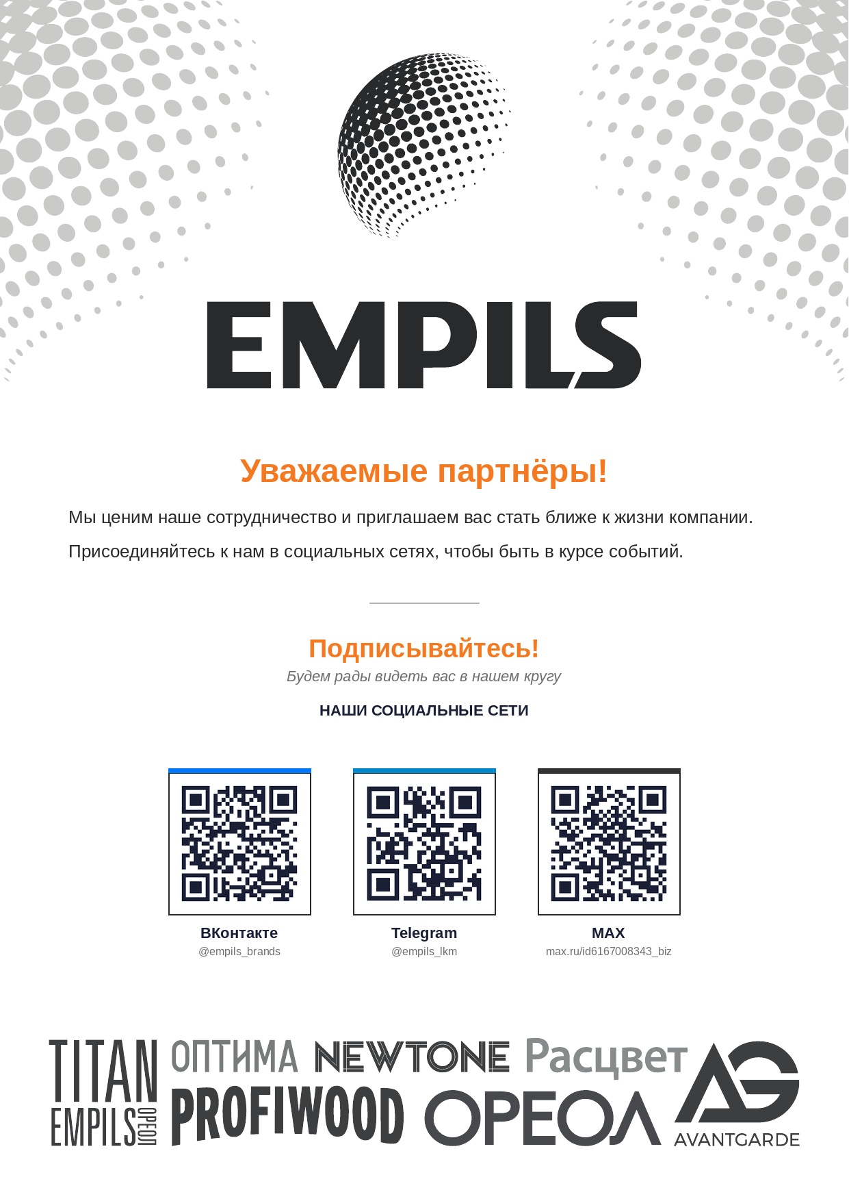
Файл: Empils_SMM.jpg
Прикрепите этот файл к письму №2 при отправке дистрибьюторам.

